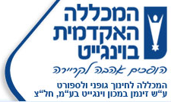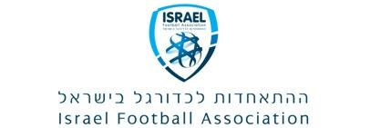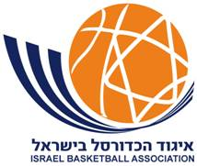

**דצמבר 2015**

**שלום רב**

הנדון: **השתלמות : הכנת תכנית אסטרטגית לאומית בספורט התחרותי**

ביום ג' 12.1.2016 בין השעות: 12:45-15:15 נקיים במכללה האקדמית בווינגייט במסגרת קורס

"מנכל בכיר בספורט" השתלמות מנהלים בנושא: **"הכנת תכנית אסטרטגית לאומית"** בספורט התחרותי.

**התכנית:**

12:45-13:15- התכנסות, הרשמה, כיבוד

13:15- 14:00- **הכנת תכנית אסטרטגית לאומית בספורט התחרותי** - **פרופ' ניקוס קרטיקוליס**

14:00-14:45- **שלבים , עקרונות ודוגמא לתכנית אסטרטגית לאומית** – **ד"ר איציק בן מלך**

14:45-15:15- **דיון**

(15:15-15:30- **חלוקת תעודות לבוגרי קורס "מנהל ספורטיבי במועדון מקצועני"**)

15:30-16:45- **בניית תדמית אסטרטגית – גיל לבנוני**

**בברכה**

**ד"ר איציק בן מלך**

**מנהל המרכז לרפואה ולמתודיקה בספורט**

**טל: 0523417317**